専門学校HAL名古屋　ゲーム制作学科4年　原田達夫

※Sourceフォルダにあるものは全て私が担当した部分です。

　他の人が担当した部分は入っていません。

〇**ぼこぱZoo**

・起動方法

　　ぼこぱZoo > exeフォルダ内にある　Bokopazoo.exe　をアンドロイド端末にインストールする。

・ゲーム説明

プランナー1人、プログラマー3人、デザイナー2人の6人で1か月で制作したスマートフォンゲームです。

　私が担当した個所はゲームメイン以外の全て、ゲームメインではスタート、ポーズの処理です。担当した個所がプログラム的に難しいところではなかったため、次に押すボタンを点滅させたり、全部の箇所にスキップ機能をつけたりと、「初めての方でもプレイしやすいように・常に動きがあるように」ということを意識して制作いたしました。

右に散らばっているピースを左に当てはめてモンスターを召喚して

戦います。右下にあるボタンで3×3パズル、4×4パズル、スライド

パズルを切り替えます。モンスターが左端まで行くか、敵を全滅させると

勝ち。敵が右端まで来ると負けになります。

・操作方法

　　3×3パズル、4×4パズル　…　ドラッグ＆ドロップで右にあるバラバラになったピースを左の正しい位置に当てはめます。

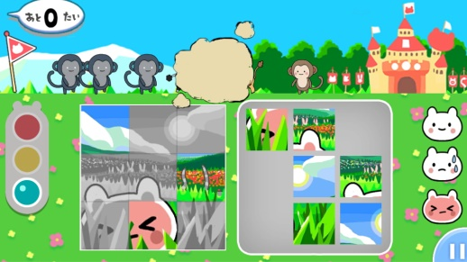　　スライドパズル　　　　　 …　タッチするとそのパネルが空いている場所に移動します。左にあるお手本の、右下のパネルだけ消えているので、それ以外の8枚を正しい位置にもっていきます。

〇**トップギア**

・起動方法

　トップギア > exeフォルダ内にある　HEWGAME_T.exe　をダブルクリックすれば起動します。

・ゲーム説明

　1年生の時に個人で制作したコンソールのゲームです。自転車に乗った主人公が車を避けながら進んでいきます。

　printfで描画していて、ダブルバッファを使ったり、動かすオブジェクトを少なくして処理の重さを軽減しています。

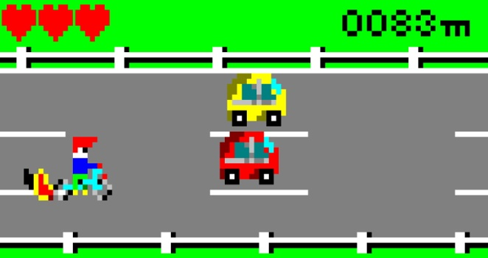

・操作方法

　十字キー　　　・・・　上下移動

　スペースキー　・・・　加速

　シフトキー　　・・・　減速

　3回当たると終了で、それまでに何ｍ進めたかでランクが決まります。

〇**Mr.DRILLER　Galaxy**

このゲームは、株式会社バンダイナムコエンターテインメント様のカタログIPオープン化プロジェクトというものに参加して制作したゲームです。

申し訳ございませんが、バンダイナムコ様との契約によりゲームデータやプログラムをお見せすることができませんので、紹介だけさせていただきます。

・ゲーム説明

　プランナー1人、プログラマー3人、デザイナー2人の6人で3か月で制作したスマートフォンゲームです。

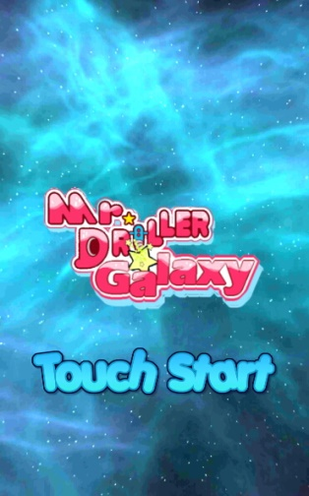 私が担当した個所はタイトル、ゲームメインのUI、プレイヤーの処理の一部、ゲームクリアの一部、ゲームオーバー、レベルアップ、エフェクトです。

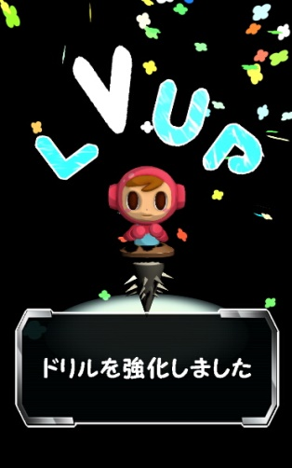スマホを傾けてホリ・ススムを動かして惑星を掘っていきます。惑星にはそれぞれクリア条件があるので、その条件を満たした後に惑星の真ん中にあるゴールに突っ込むとゲームクリアです。エアーというものがあり、徐々に減っていくのでこれがなくなるとゲームオーバーなので、ステージにあるエアーカプセルを取りつつ進んでいきます。

惑星に散りばめられているアイテムを集めることによってホリ・ススムをレベルアップさせることができ、移動速度上昇やエアーの減少が遅くなるなどの強化ができます。

3つのステージをクリアできたら、最後にパックマンと戦うステージがあります。

・操作方法

　スマートフォンを傾けて操作します。



ホリ・ススムは常に真下に移動しようとするので、スマホを右に左に、時には逆さにしてというように操作します。

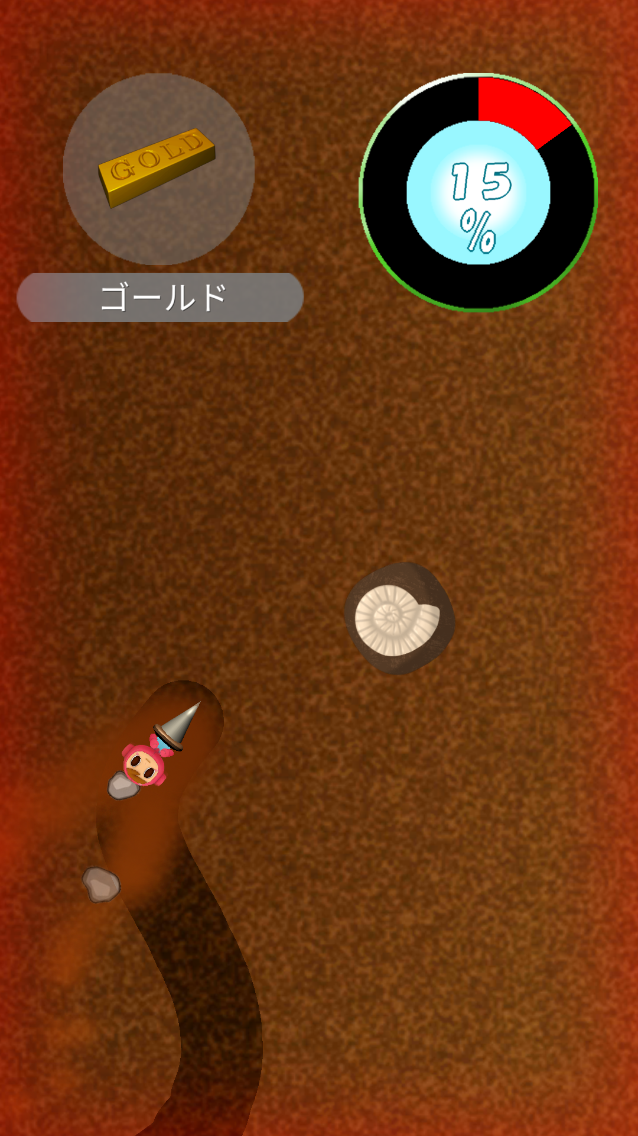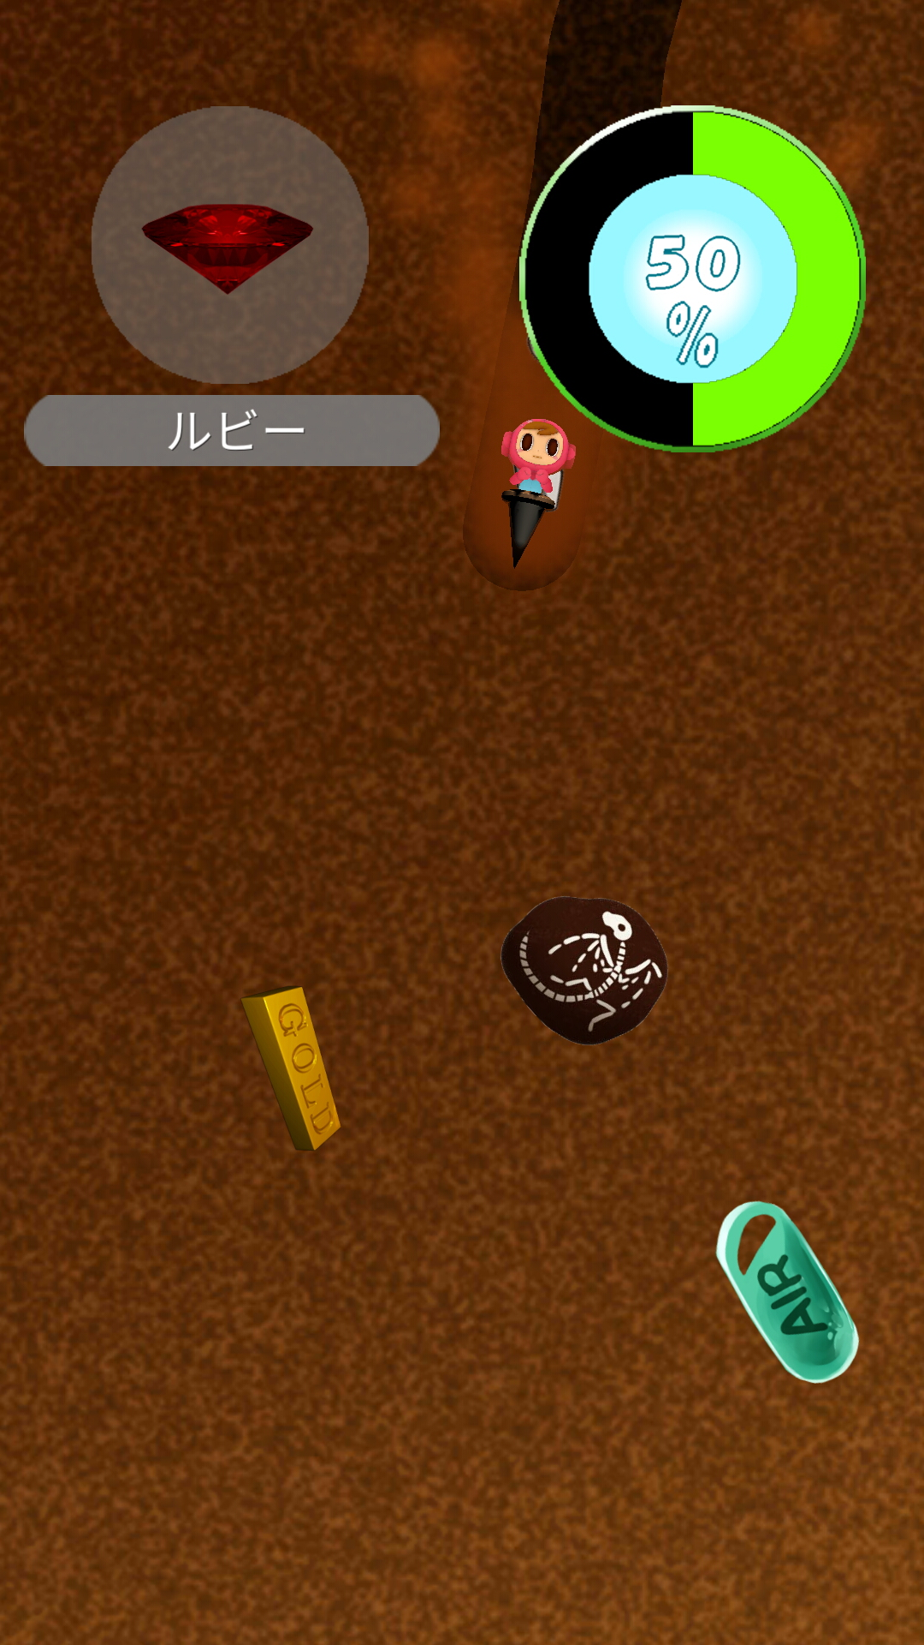

　　　　　　　　　　　　　　　　　スクリーンショットではわかりませんが、

　　　　　　　　　　　　　　　　　スマホを逆さに持った状態です。